**Übung des Ergänzungstrainings** 

Diese Übung gehört in die Kategorie (bitte ankreuzen):

* Allgemeines Koordinationstraining
* Bewegungsspiel
* Bewegungswahrnehmung
* Bewegungssehen
* Schulung der Blickmotorik

Skizze:

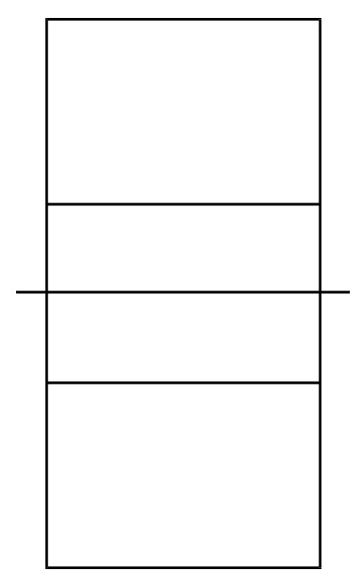

Erläuterungen:

https://mooin.oncampus.de/vobaMOOC